 | 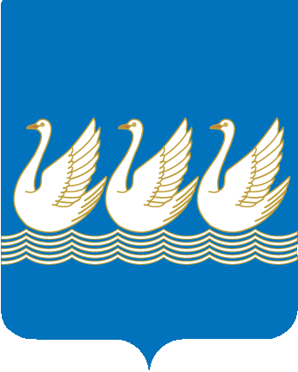
Башkортостан Республикаhы  Стeрлетамаk kалаhы  kала округы  Советы  453100, Стeрлетамаk, Октябрь проспекты, 32  тел. 24-16-25, факс 24-15-74 |  | Республика Башкортостан  СОВЕТ  городского округа  город Стерлитамак  453100, Стерлитамак, проспект Октября, 32  тел. 24-16-25, факс 24-15-74

KАРАР РЕШЕНИЕ

ПРОЕКТ

№ ____ от __________ 2021года

О присвоении звания «Почетный гражданин

города Стерлитамак» Курбатову В.А.

За особые заслуги в области развития культуры и высокое профессиональное мастерство Совет городского округа город Стерлитамак Республики Башкортостан

РЕШИЛ:

Присвоить звание «Почетный гражданин города Стерлитамак» Курбатову Владимиру Александровичу – директору муниципального автономного учреждения дополнительного образования «Детская художественная школа №1» городского округа город Стерлитамак Республики Башкортостан.

Глава городского округа -
председатель Совета городского округа
город Стерлитамак Республики
Башкортостан С.В. Бойков

